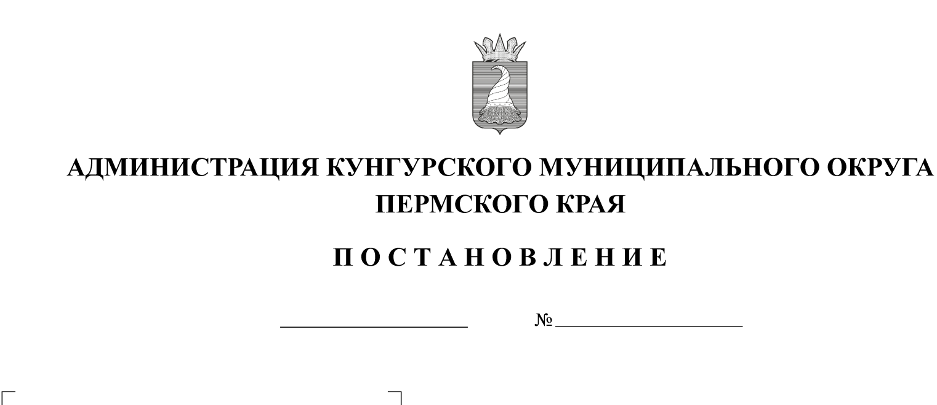О внесении изменения в Правила проверки достоверности  
и полноты сведений о доходах, об имуществе и обязательствах имущественного характера, представляемых гражданами,   
претендующими на замещение должностей руководителей  
муниципальных учреждений, и лицами, замещающими эти  
должности, утвержденные постановлением администрации   
Кунгурского муниципального округа Пермского края   
от 28.12.2021 № 1693-171-01-09

171-01-09-1101

25.08.2023

В соответствии со статьей 13.5 Федерального закона от 25 декабря 2008 года № 273-ФЗ «О противодействии коррупции»

Администрация Кунгурского муниципального округа Пермского края ПОСТАНОВЛЯЕТ:

1. Внести в Правила проверки достоверности и полноты сведений о доходах, об имуществе и обязательствах имущественного характера, представляемых гражданами, претендующими на замещение должностей руководителей муниципальных учреждений, и лицами, замещающими эти должности, утвержденные постановлением администрации Кунгурского муниципального округа Пермского края от 28 декабря 2021 года № 1693-171-01-09, изменение, дополнив пунктом 14 следующего содержания:

«14. В случае увольнения лиц, указанных в пункте 1 настоящих Правил, проверка осуществляется в соответствии со статьей 13.5 Федерального закона от 25 декабря 2008 года № 273-ФЗ «О противодействии коррупции».».

2. Опубликовать постановление в Официальном бюллетене органов местного самоуправления муниципального образования «Кунгурский муниципальный округ Пермского края».

3. Постановление вступает в силу со дня его подписания и распространяет свое действие на правоотношения, возникшие с 13 июня 2023 года.

Глава муниципального округа –

глава администрации Кунгурского

муниципального округа Пермского края В.И.Лысанов